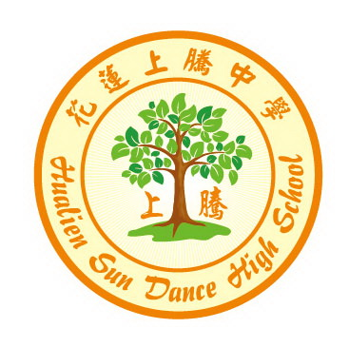2015年上騰中學運動暨英語營隊報名表
本校提供2天的免費課程，以Learning by Doing為目標，透過各種不同的英語情境教學，讓你快樂學英文，認識新朋友，學習新體驗，趕快報名吧！
營隊時間：
第一梯次(國小學生)：104年3月21~22日星期六、日8:30~17:00
第二梯次(國中學生)：104年3月28~29日星期六、日8:30~17:00
營隊地點：花蓮縣上騰中學（花蓮縣吉安鄉吉興四街101號）
參加對象：國小三~六年級學生，共計25名
國中一~三年級學生，共計25名
營隊全程費用：免費
報名專線： 03-8538565#14,15教務處 趙若庭老師
報名傳真：03-8537126（傳真後，請來電確認是否報名成功）

選擇梯次：□第一梯次(國小) □第二梯次(國中)
學校： 班級：
姓名： 性別： 生日：
身分證字號： 聯絡電話：
地址：
緊急聯絡人： 關係： 電話：
午餐調查： □葷食 □素食
到校方式：□家長接送 □搭乘接駁車
接駁車搭車地點-花蓮文化創意園區（中華路入口處）
家長同意書：
茲同意本人子女 參加104年上騰中學運動暨英語營，並於本營隊期間遵守團隊紀律及一切安全規定，且不得擅自離營。若本人子弟因違反規定或不接受勸導而發生意外，本人願負起全部責任。
學員簽名：
家長簽名：
中華民國 年 月 日

